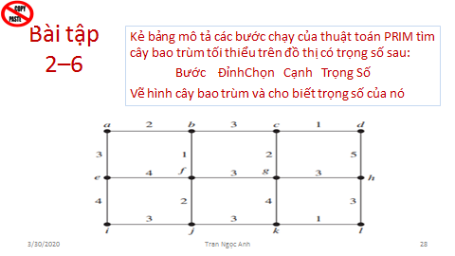

1. **Các bước chạy của thuật toán Prim**

|  |  |  |  |  |
| --- | --- | --- | --- | --- |
| **Bước** | **Đỉnh đang xét (x)** | **Cạnh E(x)**  **(không tạo thành chu trình)** | **Cạnh nhỏ nhất** | **Trọng số** |
| 1 | a | (a,b) = 2, (a,e) = 3 | (a,b) = 2 | 2 |
| 2 | b | (b,f) = 1, (a,e) = 3, (b,c) = 3 | (b,f) = 1 | 3 |
| 3 | f | (f,j) = 2 , (a,e) = 3, (b,c) = 3, (f,g) = 3, (f,e) = 4 | (f,j) = 2 | 5 |
| 4 | j | (a,e) = 3, (b,c) = 3, (f,g) = 3, (j,i) = 3, (j,k) = 3, (f,e) = 4, | (a,e) = 3 | 8 |
| 5 | e | (b,c) = 3, (f,g) = 3, (j,i) = 3, (j,k) = 3, (f,e) = 4, (e,i) = 4 | (b,c) = 3 | 11 |
| 6 | c | (c,d) = 1, (c,g) = 2, (f,g) = 3, (j,i) = 3, (j,k) = 3, (f,e) = 4, (e,i) = 4 | (c,d) = 1 | 12 |
| 7 | d | (c,g) = 2, (f,g) = 3, (j,i) = 3, (j,k) = 3, (e,i) = 4, (d,h) = 5 | (c,g) = 2 | 14 |
| 8 | g | (j,i) = 3, (j,k) = 3, (g,h) = 3, (e,i) = 4, (g,k) = 4, (d,h) = 5 | (j,i) = 3 | 17 |
| 9 | i | (j,k) = 3, (g,h) = 3, (g,k) = 4, (d,h) = 5 | (j,k) = 3 | 20 |
| 10 | k | (k, l) = 1, (g,h) = 3, (d,h) = 5 | (k, l) = 1 | 21 |
| 11 | l | (g,h) = 3, (l,h) = 3, (d,h) = 5 | (g,h) = 3 | 24 |
| 12 | h | ∅ | ∅ | 24 |

1. **Cây bao trùm tối thiểu**

